Творческий семейный фотоконкурс «Глазунья»
В октябре 2020 года в нашей группе прошёл семейный фотоконкурс «Глазунья». В нём участвовали семь семей: семья Охлопкова Леонида, семья Ситцова Константина, семья Глазунова Андрея, семья Мелешкина Ведагора, семья Кроткова Ивана, семья Горбуновой Варвары и семья Сафоновой Екатерины. Молодцы!!!
Ситцов Константин
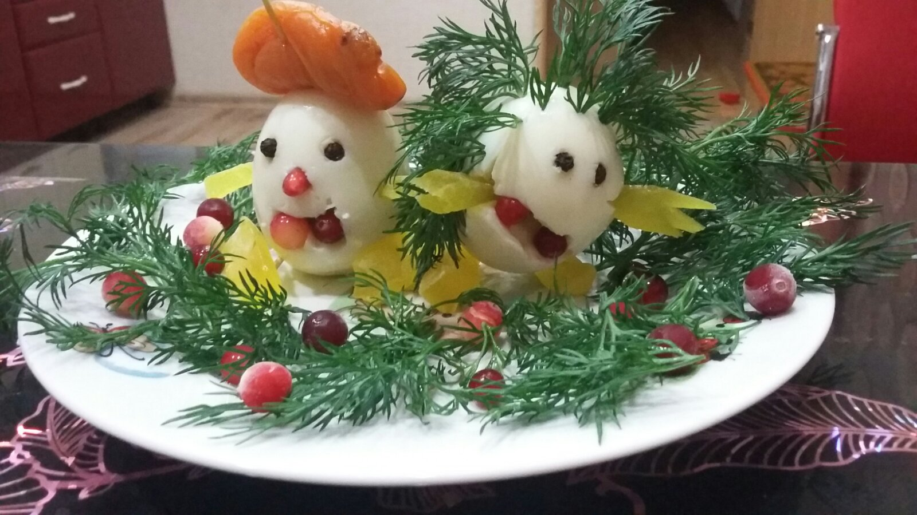

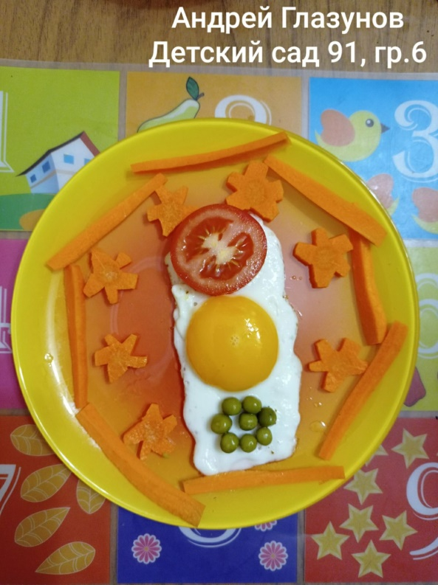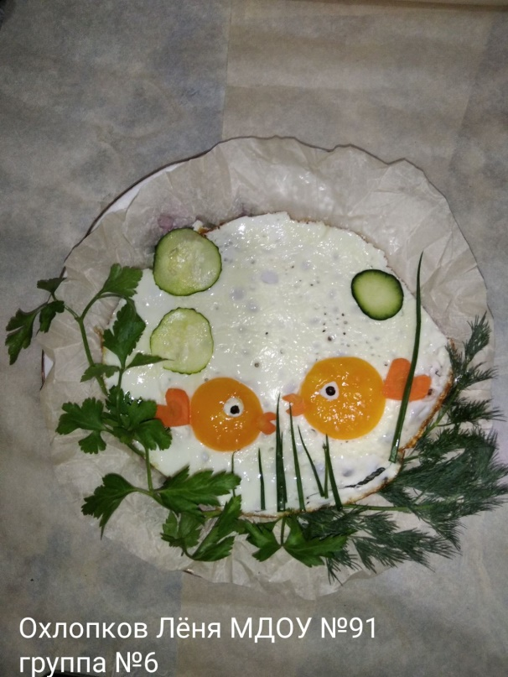
Горбунова Варя Кротков Иван
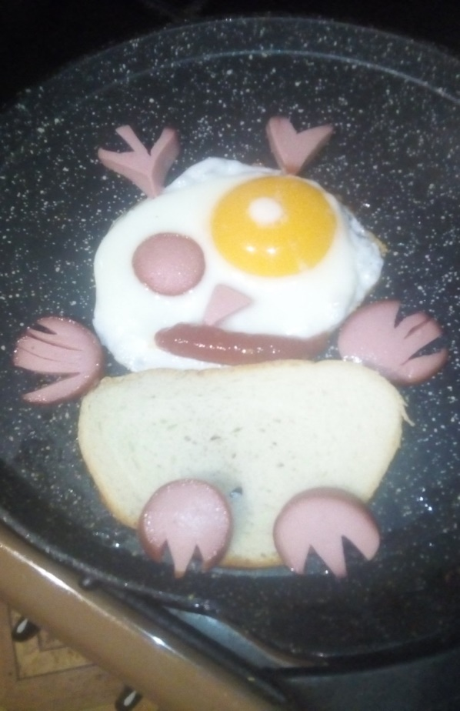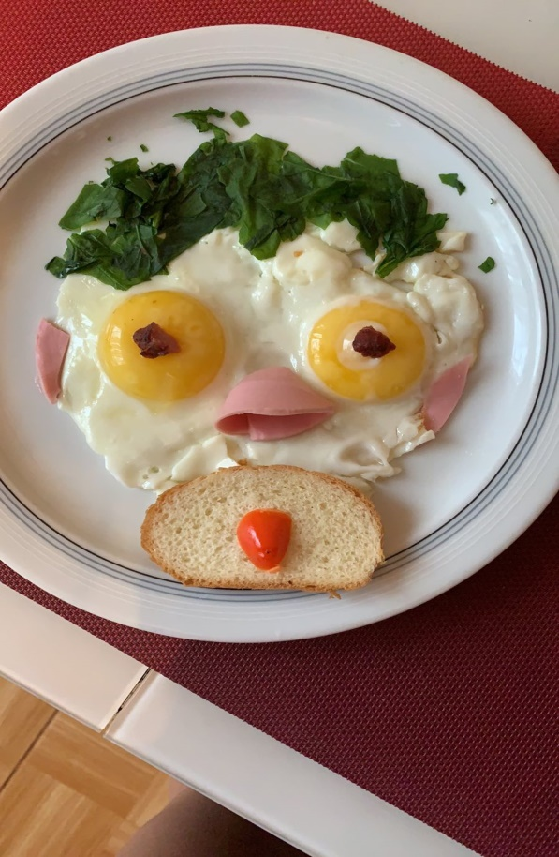

Сафонова Екатерина Мелешкин Ведагор
